

Universidade do Sul de Santa Catarina – Unisul

Curso de Sistemas de Informação

Campus Pedra Branca

UA Gestão de Marketing

Profª Luciana Manfroi

Aluno(a): Diego Prestes de Sousa

**AV3**

A AV3 consiste no exercício de análise e produção de um website a sua escolha. Nesta AV, iremos utilizar o conteúdo do 3º e 4º Ps do Marketing Digital, como parâmetros para a análise de um website que não segue as regras na web e, em seguida, a produção para melhorias desse mesmo site.

**1ª Etapa: Análise de um website que não condiz com as estratégias do planejamento de marketing digital**

**1.1** Escolha um website que não esteja em conformidade com as estratégias do marketing digital. Esse website poderá ser do mesmo tema que você escolheu para criar o seu próprio website em aula. *Dica: coloque as palavras-chave que quer encontrar conteúdo, no buscador, e acesse as páginas com menor ranking, como, por exemplo, da 20ª página em diante.*

**1.2** Análise do 3º P. Siga os critérios que estudamos e que estão no livro *Planejamento de Marketing Digital (de minha autoria, que está na Midiateca).*

**1.3** Análise do 4º P Siga os critérios que estudamos e que estão no livro *Planejamento de Marketing Digital (de minha autoria, que está na Midiateca).*

**2a Etapa: Produção do website escolhido no item 1**

A partir da análise do website, produza um novo modelo, segundo um protótipo, que poderá ser desenhado em Power Point ou qualquer outra ferramenta gráfica.

Em seguida, produza um post para esse website, com todos os critérios de SEO estudados, e suas justificativas. Siga os critérios que estudamos e que estão no livro *Planejamento de Marketing Digital (de minha autoria, que está na Midiateca).*

*Esse exercício foi realizado quando você publicou seu post no site que criou e justificou os itens de SEO nas apresentações das aulas passadas.*

Boa avaliação!

*Luciana Manfroi*

*27 de novembro de 2020*

**RESPOSTAS:**

**1:**

Fiz uma analise baseada nas aulas que tivemos e o que vimos como “site bom” e “site ruim”.

Infelizmente não encontrei um site tão horroroso que iria me divertir enquanto descrevia suas imperfeições, mas, farei o melhor com o que eu tenho. Esta é uma publicação de um site de notícias sobre esporte com o nome de "Redes Esportivas": https://www.redeesportiva.com.br/esporte-clube-pelotas/pelotas-realiza-ultimo-treino-antes-da-partida-contra-o-marcilio-dias/

NOTA: encontrei outras publicações, mas não de sites especializados na mesma praça que a minha, então não os considerei.

**Analisamos aqui:**

1. Layout, e se ele está agradável de olhar e de navegar;

2. Palavras chave, tanto no texto em si quanto nas imagens e no resto do site no geral;

3. Títulos formatados com 70 caracteres;

4. Tags, categorias e imagens formatadas para semântica da web (com hífen -).

**1. Layout**

I. A barra de navegação no topo da tela não costuma seguir o usuário enquanto ele lê um post, pois isso atrapalha durante a leitura em dispositivos de tela menor, como ultrabooks;

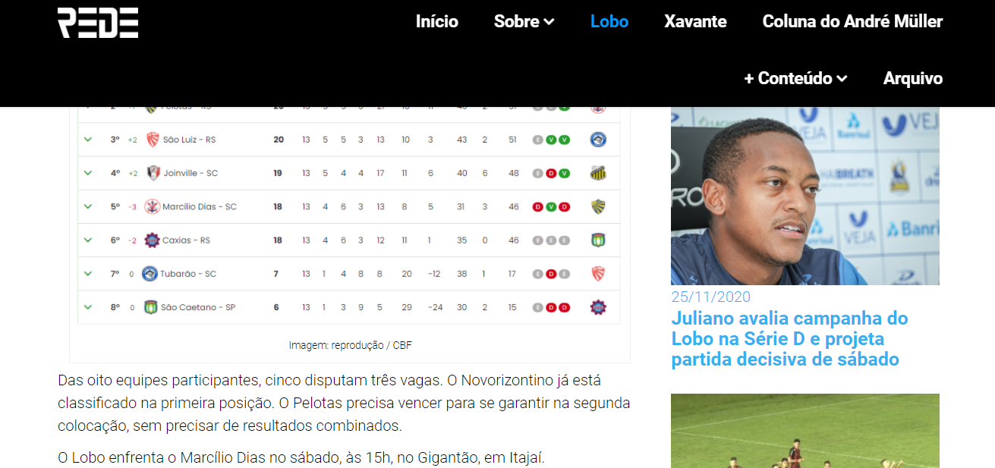

II. Há um texto que acredito que seja do HTML da página: "*[wp_bannerize group=” banner_sidebar_post” limit=”1″]"* flutuando no canto direito;

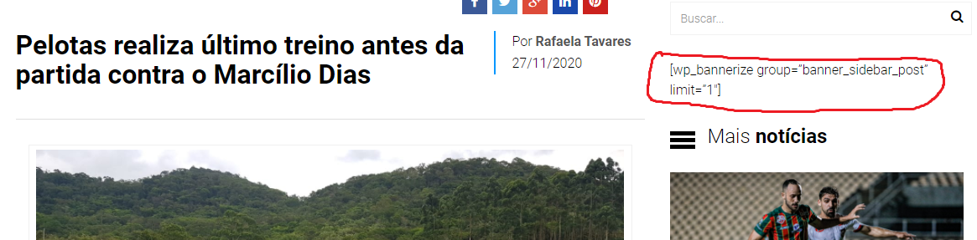

III. A resolução da imagem está ruim (441px x 813px para ser mais exato) isso não é de todo ruim, mas com uma resolução maior ficaria mais confortável de ler em telas full HD (1080p);

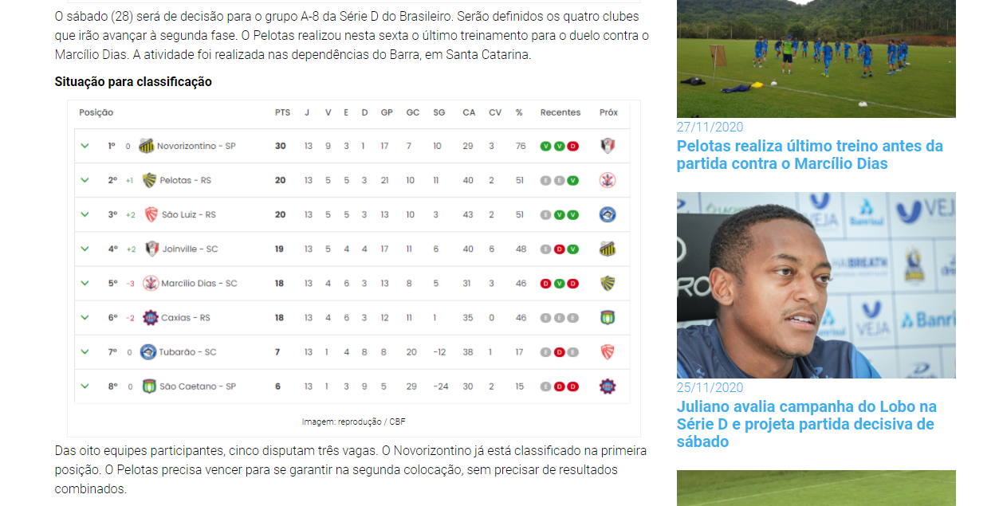

IV. No cabeçalho o espaçamento das colunas está um pouco desconfortável, pois quando eu coloco o mouse em cima ele não muda de cor, como normalmente acontece em cabeçalhos;



V. O texto podia ocupar mais a tela e trabalhar melhor o espaço. Está muito centralizado (em meu monitor 1080p, no monitor do meu notebook do tamanho certo);

Tela do meu notebook:

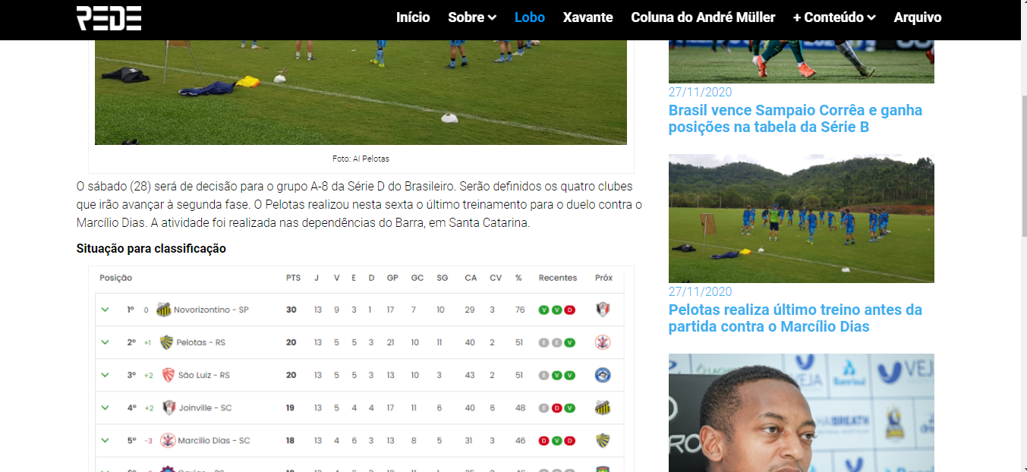

Tela do monitor 24 polegadas:

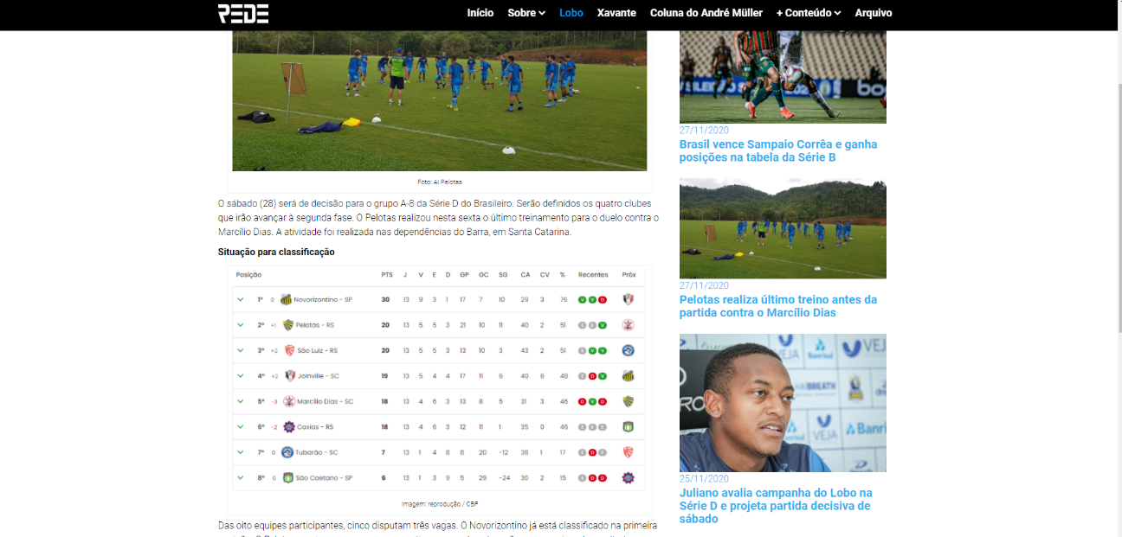

V. Apesar da cor azul no fundo do botão que abre o menu da barra de navegação, o responsivo do site funciona muito bem (a responsividade ajuda no ranqueamento na hora da busca do usuário);

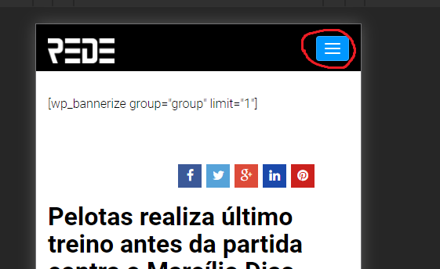

**2 e 3. Palavras chave e título formatado com 70 caracteres**

I. Por falta de um texto descritivo com as informações necessárias para descrever o que existe na imagem da tabela (o que, por questão de semântica, seria muito mais proveitoso para a promoção do site);

II. O nome dos times não são sitados no texto, nem há subtitulos ou uma ou outra palavra em negrito para destacar.

III. O título da postagem em si está com exatos 70 caracteres, então, créditos por isso!

**4. Tags, categorias e imagens formatas**

I. Nesse post há duas imagens, ambas se chamam: "WhatsApp-Image-2020-11-27-at-10.35.57.jpeg" e "tabela-nov.png", não seguindo o padrão da web com hífen (-).

II. Não há categorias, infelizmente. No Wordpress ele te dá a opção de colocar as categorias, ajuda bastante na navegação do usuário e no filtro dos tópicos que o usuário vai querer ver.

III. Também não há tags ou algo que sintetize o texto para sabermos o que esperar do texto, mas, os títulos de modo geral estão bem descritivos, então talvez não haja necessidade de tags.

**Conclusão:**

Como eu disse, o site não é ruim, na verdade esse post que estou analisando é de hoje (27/11/2020), o que significa que o site é de fato ativo e provavelmente gera alguma renda para as pessoas que trabalham nele.

Também vale dizer que o site é de 2011 e a “Rede Esportiva” é uma “rede” de jornalismo esportivo, e possui o próprio tempo de tv na TV Nativa.

**Praça e Promoção propriamente dito**

Para ficar mais claro, considerando os tópicos “Praça” e “Promoção”, que são, respectivamente, o 3º e 4º Ps do marketing.

**Praça**

A praça é boa. A “Redes Esportivas” já existe a quase uma década, eles têm alguns termos internos como “Sou Xavante” e “Sou Lobo”, o que costuma gerar uma intimidade entre o usuário e o site, quando o usuário pega os “trejeitos” de uma comunidade. Como se ele se sentisse um “interno” daquela rapaziada.

Eles também cobrem jogos de futebol como jornalistas e possuem uma boa frequência de posts no site, o que tenho certeza que rende alguma visualização.

**Promoção**

A promoção, francamente, não é das melhores. Para uma década de existência o pessoal da “Redes Esportivas” não passa da quarta página do Google, e isso que não há muitos blogs de futebol por aí, precisam melhorar muito! Acredito que apelar para outro público, melhorar sua comunicação e dar uma repaginada no site pode ser uma boa saída. Sua promoção se baseia em posts e vídeos de suas coberturas de jogos de futebol. Bem fraco, para falar a verdade. Os repórteres são pouco simpáticos e não apelam para você querer ver mais matérias deles. Fraquinho. Mas ainda assim, estão aí. Força para eles!

**2:**

Estamos com pouco tempo, então manterei simples. Farei o “esqueleto” de um post aqui e descreverei como seria o correto.

O primeiro é referente à tela inicial (https://www.redeesportiva.com.br):

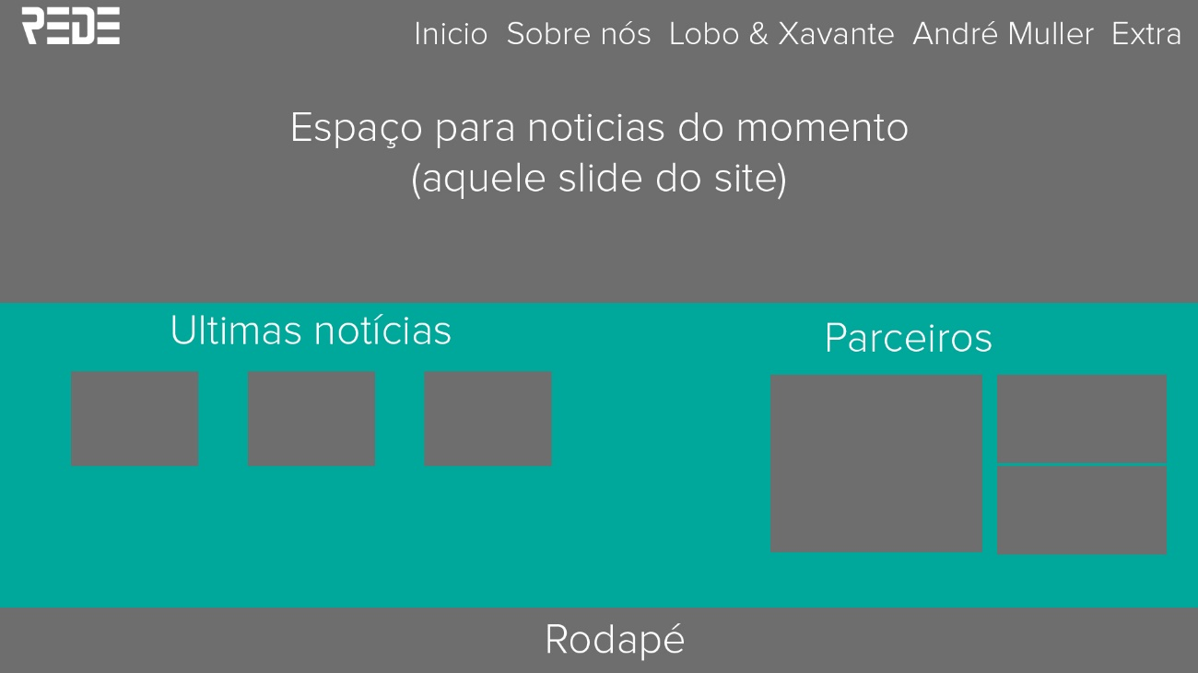

(As cores são meramente ilustrativas)

Aqui é um layout bem mais fácil de entender. Pois há áreas do design do site do “Redes Esportivas” que está vazia, existe só um título flutuando na área inicial:

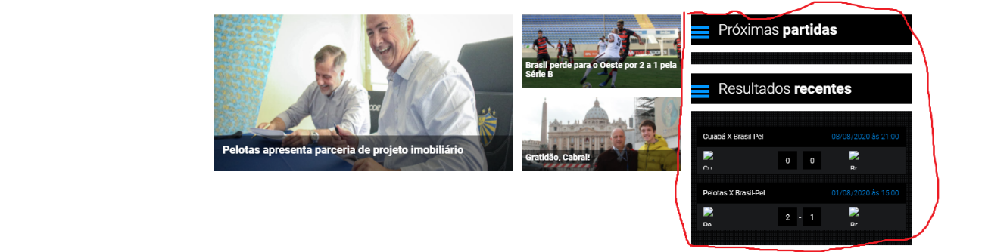

O layout que propus é mais simples e mais minimalista, a barra de navegação não acompanha você, pois não há necessidade para isso. O slide permanece igual. A repaginação se trata mais da realocação dos itens.

As especificações do que diz sobre nomenclatura das imagens, título e especificações de como tudo deve estar padronizada foi descrita antes. Então me atentarei a estrutura do post (https://www.redeesportiva.com.br/esporte-clube-pelotas/pelotas-realiza-ultimo-treino-antes-da-partida-contra-o-marcilio-dias):



Vê como a estrutura é parecida? Isso é congruência e harmonia no design.

Sem comentários e pode, também, ter no finalzinho os posts relacionados com o assunto do post atual. Mas eu deixaria assim por questão de simplicidade.